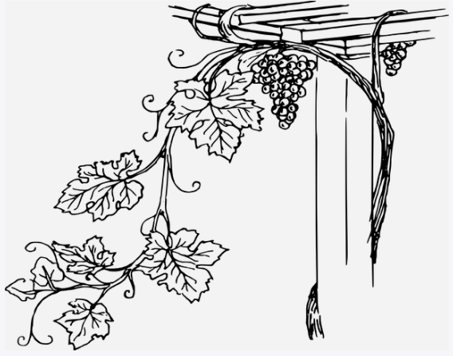

**Začátek ve 20:00 hod. v prostorách sokolovny v Orlovicích**

**K tanci a poslechu bude hrát PODBORANKA z Uhřic**

**Občerstvení zajištěno, v průběhu večera losování tomboly**

**HODOVOU ZÁBAVU**

***Na Vaši návštěvu se těší zastupitelstvo obce***

**OBECNÍ ÚŘAD ORLOVICE**

**VSTUPNÉ 150,- Kč**

**pořádá**

**v pátek 26. září 2025**